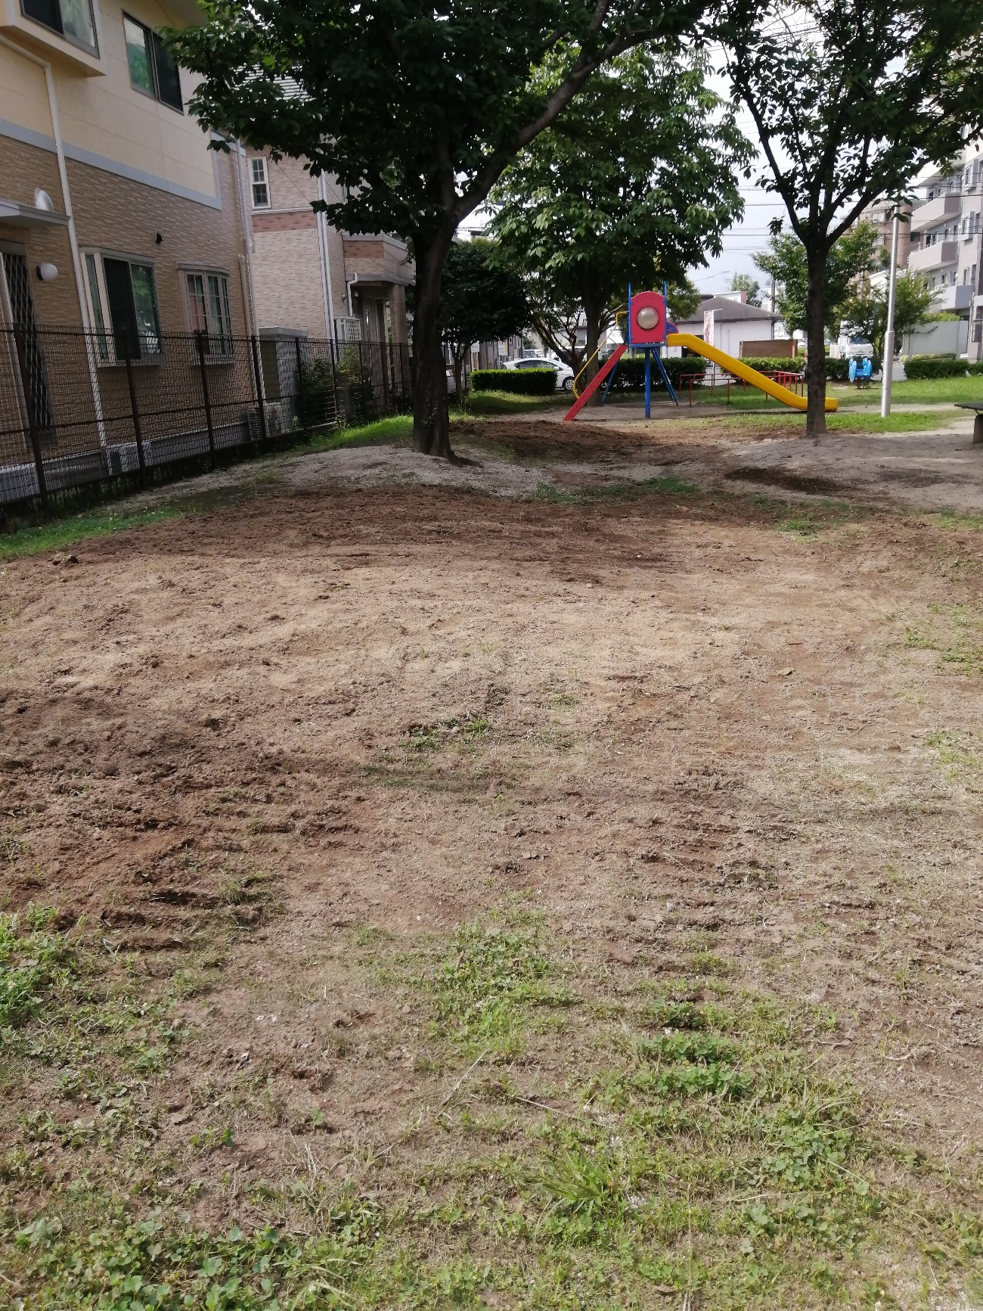
3丁目公園内に残っていた、桜の2ヵ所の切り株を
除去しました。子ども達が安全に遊べるでしょう
6/26 ： 3丁目公園愛護会

